DB短信提交工具功能

1）工具启动后可远程连接至控制台，支持启动和停止，并可以查看当前正在发送短信的情况
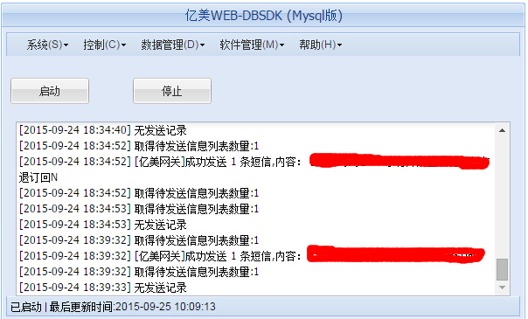

- 可配置多长时间从数据库取一次短信记录，工具需支持每秒可提交短信1000条以上

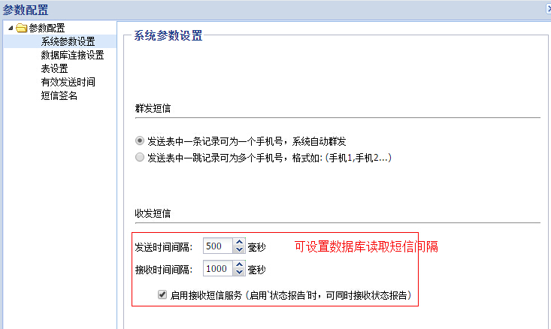

3）可配置MySQL数据库连接参数
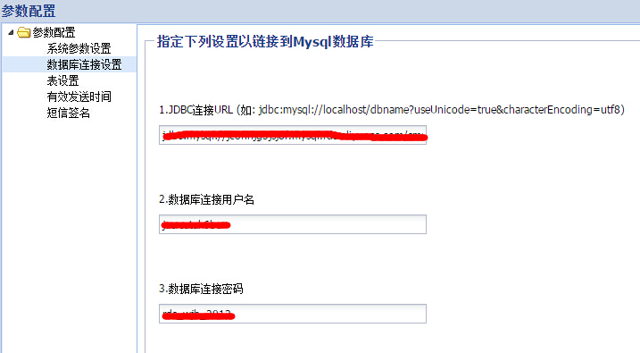

- 可设置数据库表结构，字段固定，索引根据需要工具自主创建，表名字段名可配置
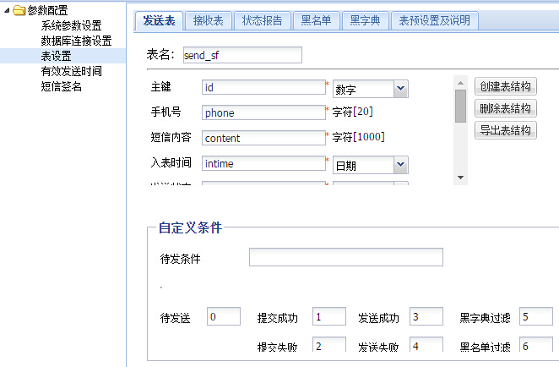

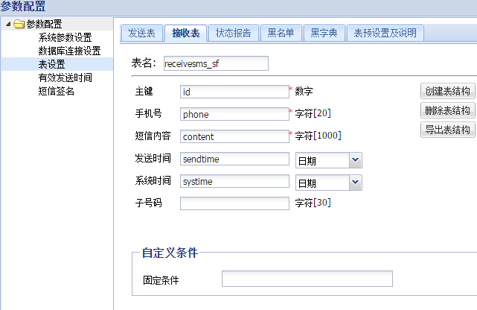

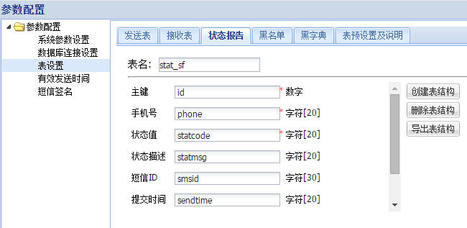
DDL实例：

CREATE TABLE `send_sf` (
`id` bigint(20) NOT NULL AUTO_INCREMENT,
`phone` varchar(20) NOT NULL,
`content` varchar(1000) NOT NULL,
`intime` datetime NOT NULL,
`state` int(11) NOT NULL COMMENT ‘发送状态’,
`sendtime` datetime DEFAULT NULL,
PRIMARY KEY (`id`)，
KEY `ind_state` (`state`)
) ENGINE=InnoDB AUTO_INCREMENT=13 DEFAULT CHARSET=utf8

CREATE TABLE `receivesms_sf` (
`id` bigint(20) NOT NULL AUTO_INCREMENT,
`phone` varchar(20) NOT NULL,
`content` varchar(1000) DEFAULT NULL,
`sendtime` datetime DEFAULT NULL,
`systime` datetime DEFAULT NULL,
PRIMARY KEY (`id`)
) ENGINE=InnoDB DEFAULT CHARSET=utf8

CREATE TABLE `stat_sf` (
`id` bigint(20) NOT NULL AUTO_INCREMENT,
`phone` varchar(20) DEFAULT NULL,
`statcode` varchar(20) DEFAULT NULL,
`statmsg` varchar(20) DEFAULT NULL,
`smsid` varchar(30) DEFAULT NULL,
`sendtime` varchar(30) DEFAULT NULL,
PRIMARY KEY (`id`)
) ENGINE=InnoDB DEFAULT CHARSET=utf8

5）支持查询短信发送记录

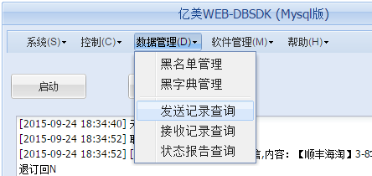

6）提交到平台的参数配置（如，用户名密码），支持不同参数对应不同短信通道
